Примеры установки заземлений в схемах электроустановок

*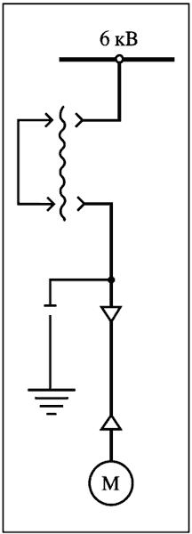*

*Рис. 1. Пример установки заземления при работе на электродвигателе*

*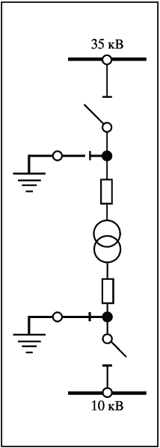*

*Рис. 2. Пример установки заземлений при работе на силовом двухобмоточном трансформаторе*

*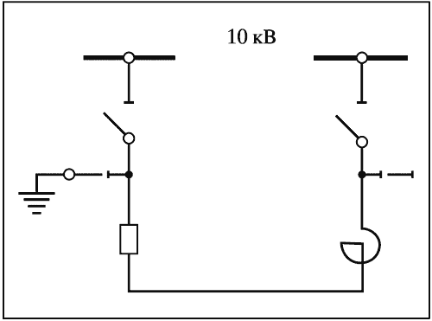*

*Рис. 3. Пример установки заземлений при работе на секционном реакторе и его выключателе*

*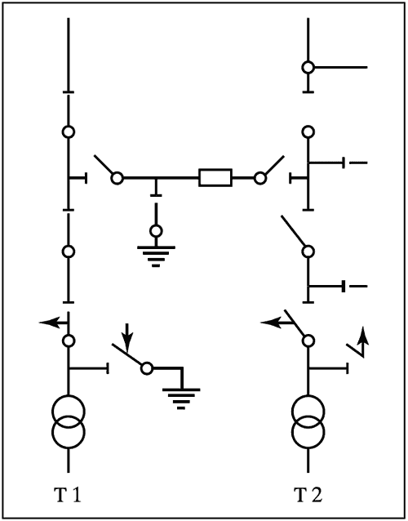*

*Рис. 4. Подстанция по схеме мостика. Пример установки заземлений при работе на линейном разъединителе трансформатора № 2 и на выключателе перемычки*

*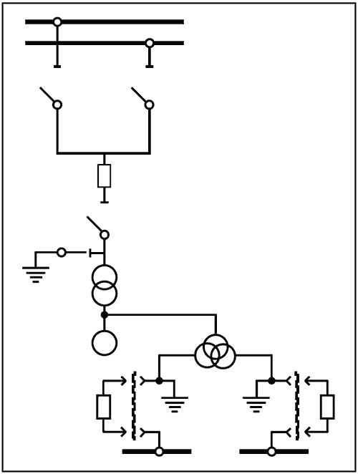*

*Рис. 5. Блок генератор-трансформатор. Пример установки заземлений при работе на генераторе и трансформаторе собственных нужд*

*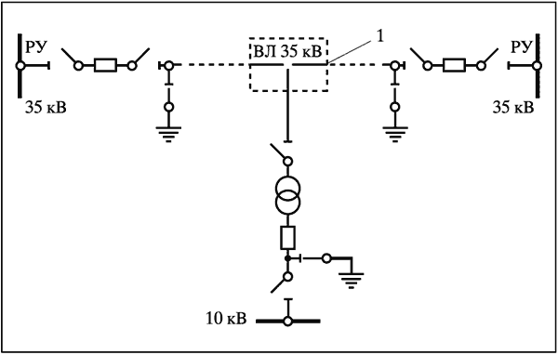*

*Рис. 6.1. Пример установки заземлений на ВЛ 35 кВ с подстанцией на ответвлении в соответствии с п. 3.6.1 настоящих Правил*

*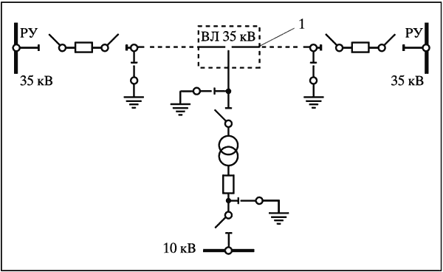*

*Рис. 6.2. Пример установки заземлений на ВЛ 35 кВ с подстанцией на ответвлении в соответствии с п. 3.6.1 настоящих Правил*

*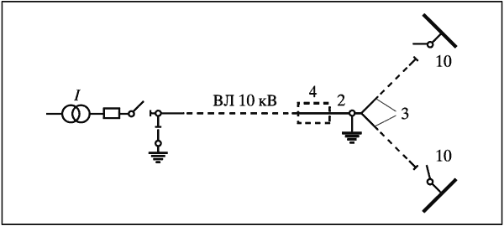*

*Рис. 7. Пример установки заземлений на ВЛ 10 кВ. В соответствии с п. 3.6.1 настоящих Правил переносное заземление установлено на опоре, оборудованной заземляющим устройством*

*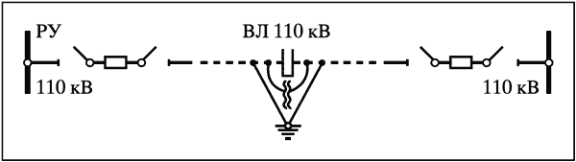*

*Рис. 8. Пример установки заземлений при соединении петель на анкерной опоре ВЛ под наведенным напряжением в соответствии с п. 4.15.44 настоящих Правил*